МУНИЦИПАЛЬНОЕ ДОШКОЛЬНОЕ ОБРАЗОВАТЕЛЬНОЕ УЧРЕЖДЕНИЕ
«ДЕТСКИЙ САД № 7»
152150 Ярославская область, г. Ростов, Микрорайон № 1, д.10.
_____________________________________________________________________________

05.12. 2017 г. №

Отчёт о проделанной работе
«О запрете выхода на лёд водных объектах на территории Ростовского муниципального района в зимний период 2017».

Формы организации | Текстовая часть
Инструктаж  Организация образовательной деятельности  Оформление уголков | В период с 30.11.17 по 12.12.17 г. в МДОУ проходит неделя «О запрете выхода на лёд водных объектах на территории Ростовского муниципального района».  С сотрудниками старшая мед.сестра МДОУ провела инструктаж по мерам безопасности на льду в зимний период.  С детьми педагоги проводят профилактические беседы и занятия по правилам безопасного поведения детей на льду; в группах проводится обновление уголков безопасности  Для родителей в приёмной ячейке на стендах и в фойе МДОУ вывешена информация «Прогулки в зимний период».

ФОТОМАТЕРИАЛЫ
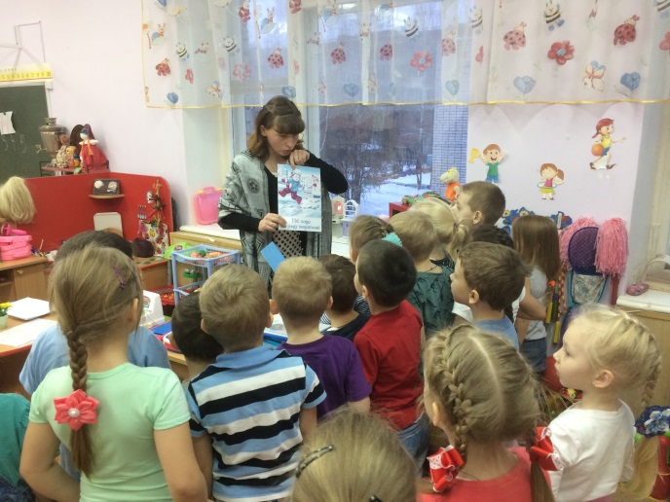  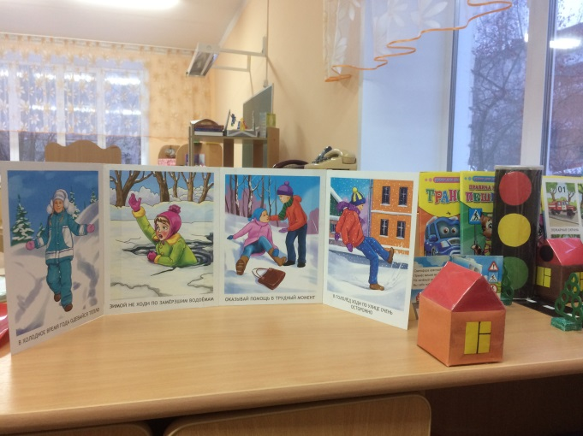  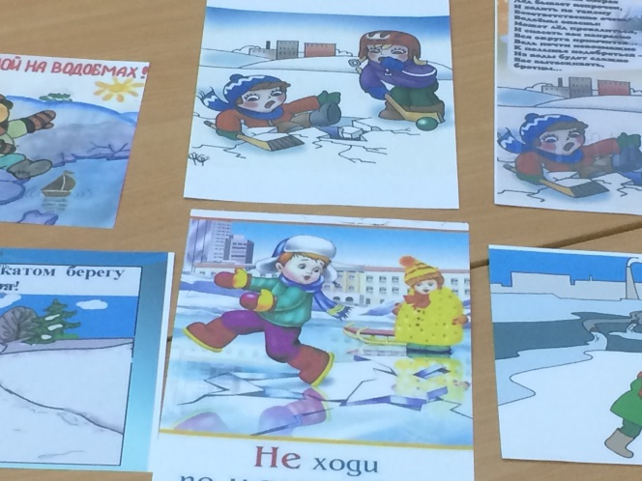 | 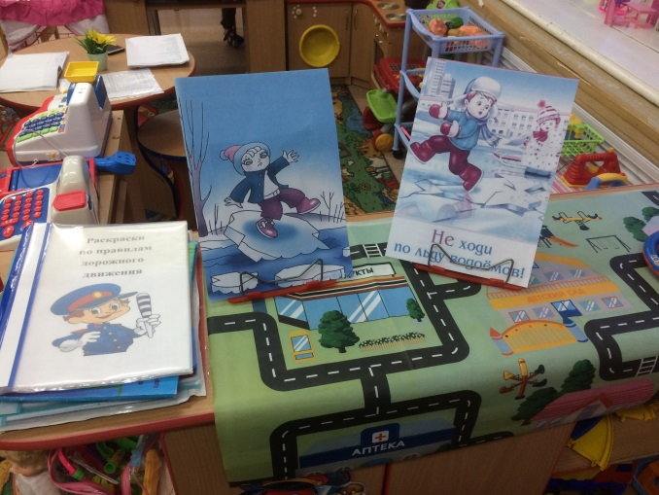

Заведующая МДОУ ______________________________ О.Н.Блохина

